Clei: 6_Período 1, Actividad 2
TIEMPO: 2 horas
TEMA: FUNDAMENTOS DE FILOSOFÍA MEDIEVAL
COMPETENCIAS: Interpretativa, crítica (argumentativa) y Dialógica (propositiva).
INDICADORES DE DESEMPEÑO: Aproximación a las doctrinas filosóficas medievales y acercamiento al objeto de las ciencias humanas y su influencia e implicaciones actuales.
OBJETIVO: Valorar la importancia de las ciencias humanas y sus principios en las reflexiones actuales.
METODOLOGIA: metodología C3

CONCIENTIZACIÓN:

LAS ESCUELAS CATEDRALICIAS
Las escuelas catedralicias o episcopales son instituciones de origen medieval que se desarrollan alrededor de las bibliotecas de las catedrales europeas con la función específica de la formación del clero. Su origen está en las escuelas municipales romanas, las cuales, tras la caída del Imperio de Occidente y la subsiguiente desaparición de las instituciones romanas, terminan por adherirse a la Iglesia, única organización que sobrevive a la disolución imperial.

DOMINICOS Y FRANCISCANOS

El apogeo de la escolástica coincide con el siglo XIII, en que se fundan las universidades y surgen las órdenes mendicantes (dominicos y franciscanos, mayormente), de donde procederán la mayoría de los teólogos y filósofos de la época.

- Los dominicos asimilaron la filosofía de Aristóteles a partir de las traducciones e interpretaciones árabes de Avicena y Averroes. Los franciscanos seguirán la línea abierta por la patrística, y asimilarán el platonismo, que era mucho más armonizable con los dogmas cristianos.

- Entre los franciscanos destacan Alejandro de Hales, san Buenaventura (1221-1274) y Robert Grosseteste, aunque este último perteneció también a la Escuela de Oxford, mucho más centrada en investigaciones científicas y en el estudio de la naturaleza y una de cuyas principales figuras fue Roger Bacon (1210-1292), defensor de la ciencia experimental y de la matemática

PENSUM DE LAS ESCUELAS CATEDRALICIAS

TRIVIUM: | CUATRIVIUM:
- Gramática  - Retórica  - Lógica (Léxis: reglas y leyes) | - Geometría  - Aritmética  - Astronomía  - Música

LA UNIVERSIDAD

- El término «universidad» se deriva del latín universitas “magistrorum et scholarium", que aproximadamente significa “comunidad de Profesores y académicos”. Muchas universidades se desarrollaron de las escuelas catedralicias y escuelas monásticas que se formaron desde el siglo VI d.C. Históricamente, la universidad medieval fue un producto típico de la Europa medieval y sus condiciones sociales, religiosas y políticas.
- La universidad es un conglomerado formado por la facultad de artes (filosofía), la facultad de derecho (canónico y civil), la facultad de medicina y la facultad de teología.

LAS PRIMERAS UNIVERSIDADES

- Universidad de Bolonia (Italia) en 1089, que recibe el título de Universidad en 1317;
- Universidad de Oxford (Inglaterra) en 1096;
- Universidad de París (Francia) en 1150, que recibe el título de Universidad en 1256;
- Universidad de Módena (Italia) en 1175;
- Universidad de Cambridge (Inglaterra) alrededor de 1209;
- Universidad de Palencia (España) en 1208, precursora de la Universidad de Valladolid;
- Universidad de Salamanca (España) en 1218 (su origen fueron unas Escuelas de la Catedral cuya existencia puede rastrearse ya en 1130.
- Universidad de Padua (Italia) en 1223;
- Universidad de Nápoles Federico II (Italia) en 1224 (más antigua universidad estatal y laica del mundo);
- Universidad de Toulouse (Francia) en 1229;
- Universidad de Valladolid (España), en 1240;
- Universidad de Murcia (España) en 1272;
- Universidad de Coímbra (Portugal) en 1290;
- Universidad de Lérida (España) en 1300;
- Universidad de Perugia (Italia) en 1308;
- Universidad de Harvard (USA) en 1636;
- Universidad de Stanford (USA) en 1890.

- CONCEPTUALIZACIÓN:

- ¿Quiénes conforman el clero? Haga una gráfica donde se vea la estructura
- ¿Cuál es la diferencia entre Dominicos y Franciscanos? argumenta
- Defina cada una de las materias estudiadas en cada uno de los Pensum de las escuelas catedralicias

CONTEXTUALIZACIÓN:
Realizar un escrito que responda a las siguientes preguntas

- Consultar ¿cuáles son las primeras 5 universidades más importantes del mundo y a qué crees que se daba dicho renombre?
- ¿Cuál es la diferencia entre una institución técnica, tecnológica y una universidad? Explica y argumenta con tus propias palabras

BIBLIOGRAFÍA
Filosofía. Pensemos 10 y 11. Editorial Voluntad. 1987

RUBRICA DE EVALUACIÓN

Actividad máquinas simples y compuestas
Aspectos a evaluar | ESCALA DE CALIFICACION
 | 4.6 a 5.0  Desempeño superior | 4.0 a 4.5  Desempeño Alto | 3.0 a 3.9 Desempeño Básico | 1.0 a 2.9  Desempeño bajo | Porcentaje
Competencia interpretativa: Desarrollo de Actividades que permitan el uso, manejo y comprensión del conocimiento | Elabora eficientemente la interpretación del saber previo y lo relaciona con contextos | Elabora con creatividad la interpretación del saber previo y lo relaciona con contextos | Elabora con escasa creatividad la interpretación del saber previo y lo relaciona con contextos | Elabora con dificultad la interpretación del saber previo y lo relaciona con contextos | 30%
Competencia Crítica: Desarrollo de actividades que involucren la resolución de situaciones problema | Domina y utiliza la información de manera eficiente en la resolución de problemas | Domina y utiliza la información de manera eficaz en la resolución de problemas | Domina y utiliza escasamente información en la resolución de problemas | Domina y utiliza difícilmente la información en la resolución de problemas | 30$
Competencia Dialógica: Desarrollo de actividades que permitan la aplicación de habilidades, las destrezas y la creatividad | Elabora eficientemente escritos en donde se identifican los temas tratados | Elabora medianamente escritos en donde se identifican los temas tratados | Elabora escasamente escritos donde identifican los temas tratados | Elabora escritos con dificultad en donde se identifican los temas tratados | 40%
Total |  |  |  |  | 100%
Envíe lo resuelto al correo electrónico diego.salazar@sallecampoamor.edu.co o Facebook: https://www.facebook.com/diego.salledecampoamor.1 Con su nombre completo y Clei.

Clei: 6_Período 1, Actividad 2
TIEMPO: 2 horas
TEMA: CONCEPTOS BÁSICOS DE LA ESTRUCUTRA ECONÓMICA DE LA SOCIEDAD
COMPETENCIAS: Cognitiva, Interpretativa y argumentativa.
INDICADORES DE DESEMPEÑO: Identificación de los estructura macroeconómica y social de un país.
OBJETIVO: Reconocer la importancia de macroeconómica en la vida, valorando sus distintos factores e implicaciones en la vida social de un país.
METODOLOGIA: metodología C3

CONCIENTIZACIÓN:

CONCEPTOS BÁSICOS DE LA MACROECONOMÍA

INDICADORES ECONÓMICOS

PIB

- Producto Interno Bruto (PIB): Consiste en sumar el valor de todos los bienes y servicios finales producidos en un año en un país. Es un indicador que permite expresar en un solo dato, el nivel de actividad de los sectores de la economía en un año determinado.
- No incluye los productos elaborados por las personas del país residentes en el extranjero. Pero si,
- Incorpora los productos por extranjeros residentes en el país.

PIB NOMINAL

- Consiste en sumar el valor de todos los bienes y servicios finales producidos en un año en un país, expresando su valor en pesos.
- Teniendo en cuenta que el nivel de actividad de los sectores de la economía en un año determinado, se mide en pesos, el PIB nominal tiene en cuenta la variación de los precios en los productos al igual que su cantidad.
- En otras palabras, el PIB nominal es el PIB + la Inflación.

PIB REAL

- Consiste en llevar todos los bienes y servicios producidos a los precios de un mismo año base. Para tal fin, se resta la tasa de inflación (deflactar) al valor de la producción total del país en una año.
- En otras palabras, es el PIB nominal - la Inflación

PIB REAL PER CÁPITA

- Se obtiene al dividir el valor del PIB real por el número de habitantes del país. Esto significa que cada colombiano, en promedio, tendría derecho a una cantidad determinada de producto.
- Es una representación estadística, apenas ilustrativa, de cómo se repartiría el producto en parte iguales para todos.

RENTA NACIONAL (RN)

- Se llama Renta Nacional (RN) a los pagos de salarios, arriendos e interese que realizan las empresas o el mismo Estado, a los empleados, dueños de recursos naturales y del capital. Son las rentas personales.
- Es el poder de compra de hombres y mujeres que trabajan en la producción o prestación de servicios.
- La Renta Nacional (RN) es igual al PIB, porque lo que reciben las personas es utilizado para comprar los bienes y servicios producidos por las empresas.

PRODUCTO NACIONAL BRUTO (PNB)

- Son todos los ingresos en moneda nacional, de los bienes y servicios, sin tener en cuenta las deducciones por depreciación de herramientas y equipos.
- Esta compuesto por el Producto Interno Neto o Real (PIN) más los ingresos acumulados por los residentes de un país y que se derivan de las inversiones en el exterior, menos las cantidades ganadas en el mercado interno por extranjeros residentes en el país.
- PNB= Gastos de consumo + inversión interna privada bruta + exportaciones netas + compras estatales.

PRODUCTO NACIONAL NETO (PNN)

- Consiste en el Producto Nacional Bruto (PNB) menos las deducciones por depreciación (desgaste de los equipos y maquinaria en función del uso) en un período determinado.

- CONCEPTUALIZACIÓN:

- Definir cada uno de los siguientes conceptos: Ingresos. Egresos, aranceles, balance general y balance comercial
- Consultar por lo menos dos ejemplos de cada uno de los conceptos definidos y explicarlos: Aranceles, balance general y balance comercial
- Cuáles son las diferencias entre el PIB Nominal y el PIB Real, en el caso de Colombia

CONTEXTUALIZACIÓN:

- ¿Cuál es PIB REAL PER CÁPITA para el caso de Colombia? y ¿estás de acuerdo con el resultado, sí o no y por qué?
- ¿Qué se debe tener en cuenta además de los parámetros básicos para analizar la economía de un país? Explica y argumenta

BIBLIOGRAFÍA
ZonaActiva. Sociales. 10 y 11. Bogotá. Voluntad, 2011.
Desarrollo. Economía y política. Tomo I y II. Bogotá: Voluntad, 2004

RUBRICA DE EVALUACIÓN

Actividad máquinas simples y compuestas
Aspectos a evaluar | ESCALA DE CALIFICACION
 | 4.6 a 5.0  Desempeño superior | 4.0 a 4.5  Desempeño Alto | 3.0 a 3.9 Desempeño Básico | 1.0 a 2.9  Desempeño bajo | Porcentaje
Competencia interpretativa: Desarrollo de Actividades que permitan el uso, manejo y comprensión del conocimiento | Elabora eficientemente la interpretación del saber previo y lo relaciona con contextos | Elabora con creatividad la interpretación del saber previo y lo relaciona con contextos | Elabora con escasa creatividad la interpretación del saber previo y lo relaciona con contextos | Elabora con dificultad la interpretación del saber previo y lo relaciona con contextos | 30%
Competencia Crítica: Desarrollo de actividades que involucren la resolución de situaciones problema | Domina y utiliza la información de manera eficiente en la resolución de problemas | Domina y utiliza la información de manera eficaz en la resolución de problemas | Domina y utiliza escasamente información en la resolución de problemas | Domina y utiliza difícilmente la información en la resolución de problemas | 30$
Competencia Dialógica: Desarrollo de actividades que permitan la aplicación de habilidades, las destrezas y la creatividad | Elabora eficientemente escritos en donde se identifican los temas tratados | Elabora medianamente escritos en donde se identifican los temas tratados | Elabora escasamente escritos donde identifican los temas tratados | Elabora escritos con dificultad en donde se identifican los temas tratados | 40%
Total |  |  |  |  | 100%
Envíe lo resuelto al correo electrónico diego.salazar@sallecampoamor.edu.co o Facebook: https://www.facebook.com/diego.salledecampoamor.1 Con su nombre completo y Clei.

Clei: 3_Período 3, Actividad 3
TIEMPO: 2 horas
TEMA: LOS CONTINENETES: MAPA POLÍTICO
COMPETENCIAS: Interpretativa, crítica (argumentativa) y Dialógica (propositiva)
INDICADORES DE DESEMPEÑO: Comprensión del objeto estudio de la geografía como reflexión filosófica del lugar del origen y variedad de la raza humana en confrontación con los hechos de la ciencia.
¿Cómo interactúa el ser humano con el planeta? Ubicación de la tierra en el universo-Estructura terrestre y atmosférica Ubicación del hombre en la tierra, Los 5 continentes y sus, características. Génesis y evolución de culturas antiguas
OBJETIVO: Comprender la importancia de la capacidad inquisitiva del ser humano en función de origen geográfico y racial en el mundo.
METODOLOGIA: metodología C3

CONCIENTIZACIÓN:

LOS CONTINENTES
Los continentes: La Tierra está formada por seis continentes: Europa, África, Asia, América, Oceanía y la Antártida. Dichos continentes están separados por cinco océanos: Pacífico, Atlántico, Índico, Glacial Antártico y Glacial Ártico. La mayor parte de los continentes se sitúan o comparten parte del hemisferio norte.

POBLAMIENTO DEL CONTINENTE AMERICANO Y CONFORMACIÓN DE LAS PRIMERAS CULTURAS INDIGENAS
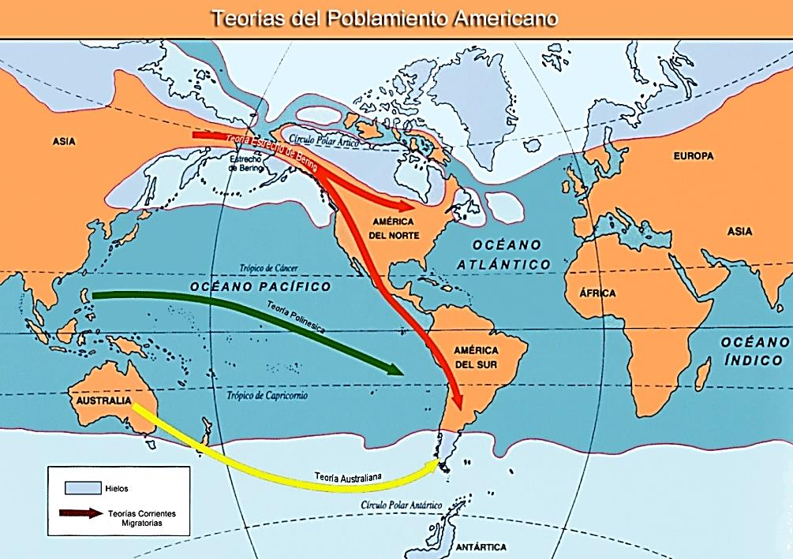
Si se desea conocer la historia de Colombia tenemos que remontarnos a la llegada de los primeros pobladores del continente Americano hace alrededor de 17.000 años atrás. Hay tres TEORÍAS SOBRE EL POBLAMIENTO DE AMÉRICA: a) Llegaron desde Asía (Mongolia) cruzando a pie el estrecho de Bering aprovechando la masa de hielo generada por la glaciación (periodo en el que baja la temperatura global dando como resultado una expansión del hielo continental de los casquetes polares y los glaciares). b) Llegaron desde Oceanía con una navegación primitiva que les permitió bordear las costas antárticas hasta llegar a la Patagonia. c) Llegaron desde la Polinesia cruzando el océano pacífico hasta llegar a Sur América. Estos hombres y mujeres que llegaron a América empezaron el poblamiento del continente y fueron los primeros ancestros de las culturas indígenas que “descubrirían” en 1492 los conquistadores europeos.

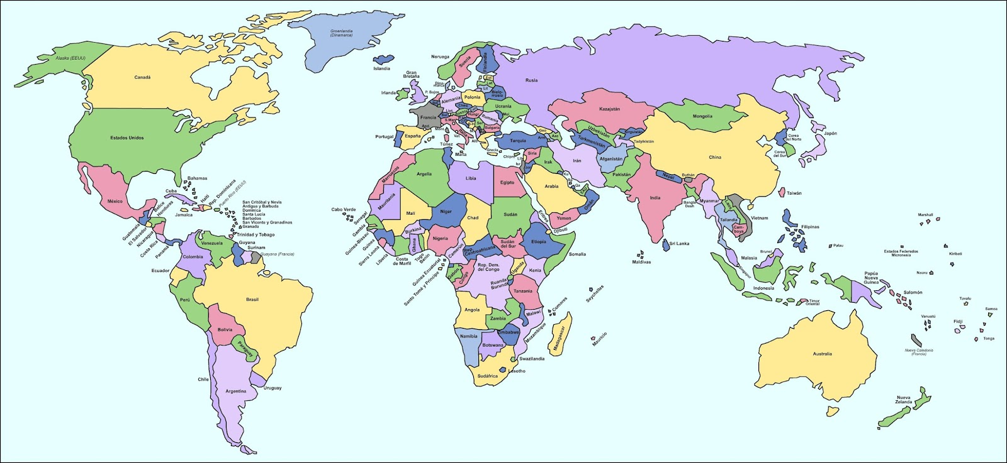

CONCEPTUALIZACIÓN (Sociales)
- ¿Qué países componen el continente europeo?
- ¿Qué países del continente asiático?
- ¿Qué países del continente africano?
- ¿Qué países del continente americano?

CONTEXTUALIZACIÓN:
Realizar un escrito que responda a la siguiente pregunta (Filosofía)

- ¿Qué relación y diferencias existe entre la densidad poblacional de los países según su extensión territorial y su desarrollo?
- Consultar: ¿Cuál son las 5 primeras potencias a nivel mundial? Y según ese dato, ¿Cómo es el modus vivendi de este tipo de personas en función de su realización personal?
- De acuerdo con la explicación y con el mapa anterior ¿cuál de las TEORÍAS DEL POBLAMIENTO DE AMÉRICA le parece la más acertada y por qué?
- Inferir o deducir ¿qué pudo generar que poblaciones que habitaban continentes como Oceanía o como Asia quisieran migrar hasta el continente americano?

BIBLIOGRAFÍA
Filosofía. Pensemos 10. Editorial Voluntad. 1987
ZonaActiva. Sociales. 6 y 7. Bogotá. Voluntad, 2011.
https://www.youtube.com/watch?v=e9DK_MNlbRw

RUBRICA DE EVALUACIÓN

Actividad máquinas simples y compuestas
Aspectos a evaluar | ESCALA DE CALIFICACION
 | 4.6 a 5.0  Desempeño superior | 4.0 a 4.5  Desempeño Alto | 3.0 a 3.9 Desempeño Básico | 1.0 a 2.9  Desempeño bajo | Porcentaje
Competencia interpretativa: Desarrollo de Actividades que permitan el uso, manejo y comprensión del conocimiento | Elabora eficientemente la interpretación del saber previo y lo relaciona con contextos | Elabora con creatividad la interpretación del saber previo y lo relaciona con contextos | Elabora con escasa creatividad la interpretación del saber previo y lo relaciona con contextos | Elabora con dificultad la interpretación del saber previo y lo relaciona con contextos | 30%
Competencia Crítica: Desarrollo de actividades que involucren la resolución de situaciones problema | Domina y utiliza la información de manera eficiente en la resolución de problemas | Domina y utiliza la información de manera eficaz en la resolución de problemas | Domina y utiliza escasamente información en la resolución de problemas | Domina y utiliza difícilmente la información en la resolución de problemas | 30$
Competencia Dialógica: Desarrollo de actividades que permitan la aplicación de habilidades, las destrezas y la creatividad | Elabora eficientemente escritos en donde se identifican los temas tratados | Elabora medianamente escritos en donde se identifican los temas tratados | Elabora escasamente escritos donde identifican los temas tratados | Elabora escritos con dificultad en donde se identifican los temas tratados | 40%
Total |  |  |  |  | 100%
Envíe lo resuelto al correo electrónico diego.salazar@sallecampoamor.edu.co. o Facebook: https://www.facebook.com/diego.salledecampoamor.1 Con su nombre completo y Clei.

Clei: 4_Período 3, Actividad 3
TIEMPO: 2 horas
TEMA: EL ORIGEN DE LOS PARTIDIOS EN COLOBÍA: EL PARTIDO CONSERVADOR

COMPETENCIAS: Interpretativa, crítica (argumentativa) y Dialógica (propositiva)
INDICADORES DE DESEMPEÑO: Identificación de los principios y valores en las ideologías política de los primeros partidos en Colombia, utilizando la historia y los métodos del pensar filosófico.
OBJETIVO: Comprender e identificar la importancia de la filosofía política como herramienta base de los procesos emancipatorios de la sociedad.
METODOLOGIA: metodología C3

CONCIENTIZACIÓN:

CONTEXTO HISTÓRICO y ORIGEN DEL PARTIDO CONSERVADOR
Durante la presidencia del general Santander de 1832 a 1837 se formó un Partido Retrógrado, que, aunque se declaraba republicano y constitucionalista, sus miembros aspiraban a retrotraer a la que consideraban una idílica sociedad colonial, por eso tomaron dicho nombre, y agrupaba por eso a todos los grupos que se oponían a la introducción de las nuevas ideas surgidas de la Ilustración y las Revoluciones Liberales.
En las elecciones de 1837 el Partido Retrógrado se unió a una facción antisantanderista del Partido Progresista y formo el Partido Ministerial y apoyaron la candidatura a la presidencia del jurista José Ignacio de Márquez, elegido presidente de la República de la Nueva Granada para suceder a Santander. Durante su gobierno, las tensiones sociales y políticas y la oposición del Partido Progresista dirigido por Santander en el Congreso, llevó a la unión de los antiguos bolivarianos con los ministeriales, reformas que desmontaron lo hecho por Santander en el gobierno y que llevaron a la Guerra de los Supremos. Los ministeriales José Eusebio Caro y Mariano Ospina Rodríguez fueron los miembros más importantes del gobierno de Márquez y el general Herrán.
A la administración de Herrán sucedió la del general Tomás Cipriano de Mosquera quién a pesar del apoyo de los ministeriales se mostró conciliador con los progresistas, sus adversarios en la guerra civil; lo cual causó el rechazo de los ministeriales que para 1846 se dividieron como partido entre moderados, que se unieron a Mosquera, y los radicales que rechazaron cualquier conciliación. Ante la fundación del nuevo Partido Liberal, por los antiguos progresista, en 1849 los detractores Ospina Rodríguez y José Eusebio Caro formaron el partido conservador, el cual agrupó a los antiguos ministeriales opuestos a Mosquera, a las autoridades de la Iglesia Católica y a muchos importantes terratenientes y mineros esclavistas. En el periódico La Civilización del 4 de octubre de 1849, Ospina y Caro publicaron el programa conservador que se convirtió en la plataforma ideológica del nuevo partido.

MEDIDAS POLÍTICO-SOCIALES
"Somos Conservadores" pronunció Caro "y así nos llamamos con orgullo porque hay mucho que conservar. Hay que conservar al individuo, hay que conservar la dignidad de la persona humana, hay que conservar la familia, hay que conservar la propiedad, hay que conservar el derecho, hay que conservar la justicia, hay que conservar la sociedad, hay que conservar la República". En lo social, los conservadores defienden valores familiares y religiosos.

MEDIDA ECONÓMICO-POLÍTICAS
Generalmente el conservadurismo se asocia al nacionalismo y el patriotismo.
Defendían la esclavitud: En estrecha ligazón el partido conservador y los terratenientes esclavistas defendían el statu quo representado en una concepción jerarquizada de la sociedad que los colocaba en la cúspide y asignaba las más bajas esferas para los otros sectores raciales. A nombre de la religión y del partido conservador, el sector esclavista se lanzó a la guerra en 1851 contra el gobierno liberal que proponía la abolición de la esclavitud
En lo económico, los conservadores históricamente se posicionaron como proteccionistas en oposición al librecambismo económico (aunque no radical, por el antecedente de Julio Arboleda esclavista conservador a favor del libre cambio.

LA HEGEMONÍA CONSERVADORA
Tras los eventos de la Regeneración, el partido conservador se mantuvo en el gobierno de Colombia hasta 1930. Durante este periodo se dio la Separación de Panamá de Colombia. Aunque el país fue pacífico durante la hegemonía, dos episodios violentos ocurrieron en este periodo: la Guerra de los Mil Días y la masacre de las bananeras. Durante la Hegemonía, el partido conservador creó el Banco de la República de Colombia y un moderno sistema ferroviario que atravesaba el país. Sin embargo, las clases obreras emergentes se sentían desprotegidas por el gobierno conservador y comenzaron a apoyar al partido liberal, ganando la presidencia con Enrique Olaya Herrera en 1930.

CONCEPTUALIZACIÓN:
Consultar y responder las siguientes preguntas (Sociales)

- ¿Cuáles son los valores y principio sobre los que se fundó el partido Conservador?
- ¿Qué relación existe entre la ideología del partido Conservador y la historia de la revolución de las ideas (revolución francesa) explique y argumente
- ¿Qué relación existe entre el partido Conservador y los partidos políticos en Europa y Estados Unidos? explique y argumente

CONTEXTUALIZACIÓN (Filosofía)
- ¿Cómo inferir (inductivamente y deductivamente) las ideologías y valores, desde los pensamientos, políticos y económicos, las propuestas del partido Conservador. Explique, argumente. Además, dar dos ejemplos donde se evidencia la lógica inductiva y deductivamente, respectivamente.

BIBLIOGRAFÍA
Filosofía. Pensemos 10. Editorial Voluntad. 1987
ZonaActiva. Sociales. 8 y 9. Bogotá. Voluntad, 2011.

RUBRICA DE EVALUACIÓN

Actividad máquinas simples y compuestas
Aspectos a evaluar | ESCALA DE CALIFICACION
 | 4.6 a 5.0  Desempeño superior | 4.0 a 4.5  Desempeño Alto | 3.0 a 3.9 Desempeño Básico | 1.0 a 2.9  Desempeño bajo | Porcentaje
Competencia interpretativa: Desarrollo de Actividades que permitan el uso, manejo y comprensión del conocimiento | Elabora eficientemente la interpretación del saber previo y lo relaciona con contextos | Elabora con creatividad la interpretación del saber previo y lo relaciona con contextos | Elabora con escasa creatividad la interpretación del saber previo y lo relaciona con contextos | Elabora con dificultad la interpretación del saber previo y lo relaciona con contextos | 30%
Competencia Crítica: Desarrollo de actividades que involucren la resolución de situaciones problema | Domina y utiliza la información de manera eficiente en la resolución de problemas | Domina y utiliza la información de manera eficaz en la resolución de problemas | Domina y utiliza escasamente información en la resolución de problemas | Domina y utiliza difícilmente la información en la resolución de problemas | 30$
Competencia Dialógica: Desarrollo de actividades que permitan la aplicación de habilidades, las destrezas y la creatividad | Elabora eficientemente escritos en donde se identifican los temas tratados | Elabora medianamente escritos en donde se identifican los temas tratados | Elabora escasamente escritos donde identifican los temas tratados | Elabora escritos con dificultad en donde se identifican los temas tratados | 40%
Total |  |  |  |  | 100%
Envíe lo resuelto al correo electrónico diego.salazar@sallecampoamor.edu.co. o Facebook: https://www.facebook.com/diego.salledecampoamor.1 Con su nombre completo y Clei.

